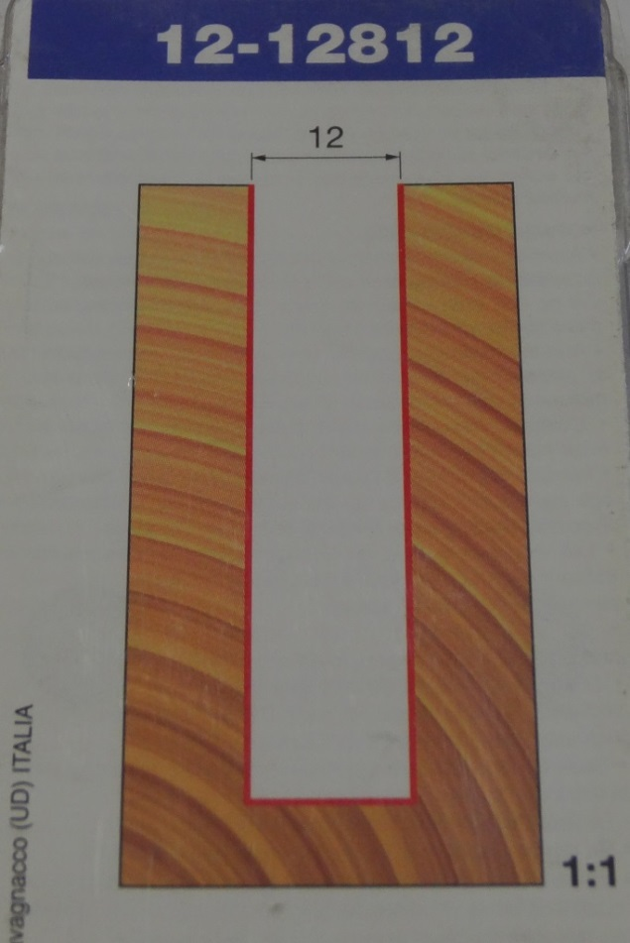
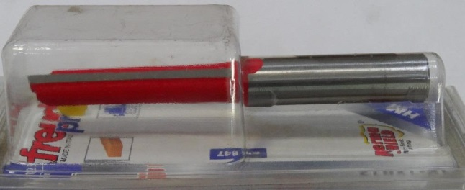

Код из 1С | Артикул | Наименоваие/ Бренд/  Поставщик | Технические характеристики | Габариты  Д*Ш*В,  мм | Масса,  гр | Материал | Место установки/Назначение
F0025112 | 12-12812P | Фреза концевая FREUD Pro 12-12812 D=12 h=50.8 H=98.3 Z=2 |  | D=12 h=50.8 H=98.3 Z=2 | 1000 | металл | Для фрезеров с ЧПУ /обрабатывающие центра /ручной инструмент – фрезерование
 |  | freud

